Berg-Schueni
08.10.2027

Treffpunkt: Murg 09.20

Organisation: Roger Hiltpold

Charakter: Moderate Wanderung. Gute Grundkondition erforderlich. Leicht begehbare Wege. Kein besonderes Können erforderlich. Gemäss Komot

Wanderroute: Kastanienweg Murg. Gemütliche Wanderung auf dem Kastanienweg Murg am Walensee durch den grössten Edelkastanienwald nördlich der Alpen mit rund 1850 Bäumen. Zwischen Mitte September und Oktober lassen sich die feinen Marroni unterwegs sammeln. Auf dem Rundweg passiert man Infotafeln, einen tosenden Wasserfall und einen Grill- und Spielplatz mit Blick auf die Churfirsten.
Wanderzeit: ca. 3 Std. 7.0 Km ↑ 240m ↓ 240 m

Kürzung: Bis oder ab Restaurant auf 11.30 reserviert
Verpflegung: Wie üblich 🍌
Seerestaurant zur Brauerei
https://www.braui-muehlehorn.ch/

Anmeldung: bis Dienstag, 06.10.2026 23Uhr
Lesondines56@bluewin.ch
Mobile 079 416 67 48 / 044 940 15 69

Fahrplan ab Zürich: Es ist stets ratsam, Abfahrtszeiten und Gleisbelegung zu kontrollieren.

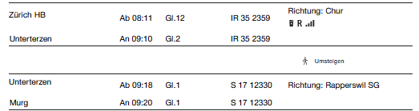

Ab Chur 08.11- Murg an 09.14

Rückfahrt ab Mühlehorn See ab 14.20 nach Walenstadt an 15.25


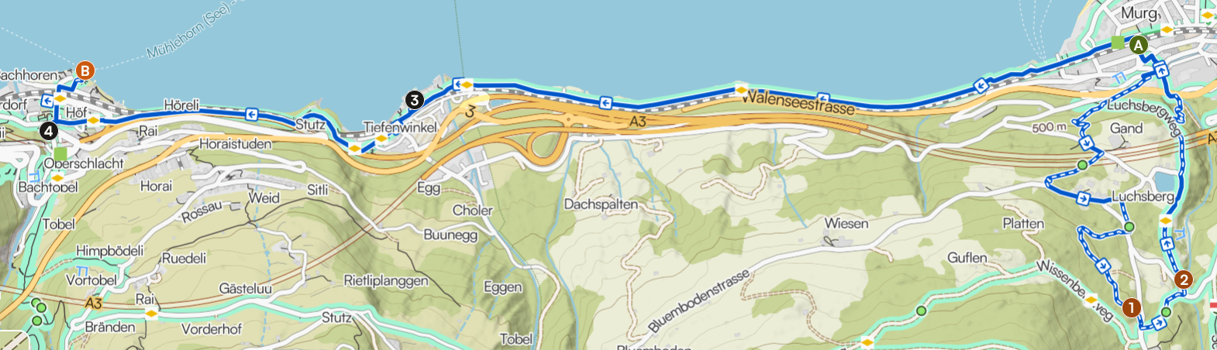

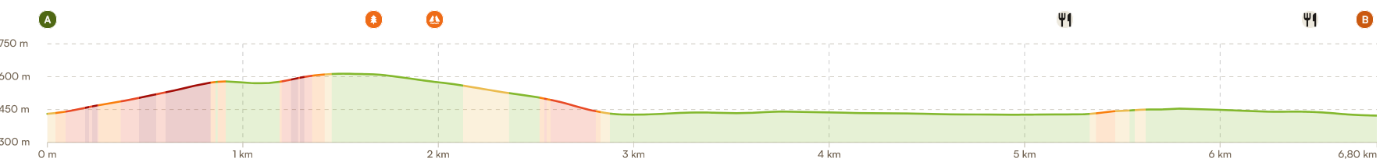

Risiken und Haftung
Die Wandergruppe namens „Berg-Schueni“ ist eine Interessengemeinschaft ohne Rechtsform und verzichtet explizit auf eine Wanderleitung. Die Teilnehmer sorgen selbständig dafür, dass sie über eine der Wandertour angepasste Ausrüstung verfügen und beurteilen für sich selbst, ob ihre körperliche Verfassung bezüglich Trittsicherheit und Leistungsfähigkeit den Anforderungen entspricht. Teilnehmer, die Notfallmedikamente auf sich tragen, informieren sinnvollerweise ihre Wanderkameraden über deren Aufbewahrungsort und Anwendung für den Fall, dass sie sich nicht selbst damit versorgen können.
Der Abschluss einer Unfallversicherung und einer Privathaftpflichtversicherung zwecks Verminderung der persönlichen finanziellen Risiken liegt in der Verantwortung der Teilnehmer. Haftungsansprüche gegen den Organisator für Schäden an Personen und Sachen, die aus der Wandertätigkeit resultieren, sind ausdrücklich ausgeschlossen.
